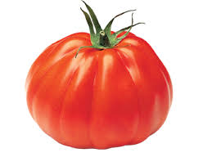
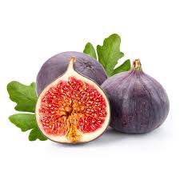

MENU DU 21 AU 25 SEPTEMBRE

LUNDI  21 | MARDI  22 | JEUDI  24 | VENDREDI  25
SALADE DE HARICOTS VERTS  PERLES AU THON  LAITAGE | MACEDOINE  TOMATES FARCIES  COMPOTE | MELON  CORDON BLEU  PUREE DE CAROTTES  LAITAGE | SALADE VERTE  DOS DE COLIN  SEMOULE  LAITAGE

